Floragard
Wie mulche ich richtig?
Oldenburg, September 2026 – In der kalten Jahreszeit leiden viele Pflanzen im Freien. Mulchen ist eine gute Maßnahme, um den Boden wärmer zu halten und vor dem Durchfrieren zu schützen.
Viele Hobbygärtner verwenden Rindenmulch, um Gehölze, Stauden oder Beete vor der Kälte zu schützen. Bewährt hat sich dabei Pinienrinde von Floragard in verschiedenen Körnungen: die extra-feine (0-7 mm) und feine Körnung (7-15 mm) zum Abdecken von Pflanzkübeln, mittlere Körnung (15-25 mm) für Beete und Wege oder grobe Körnung (25-40 mm) für den Bereich unter Bäumen und Sträuchern.
Der Profitipp: vor dem Mulchen Pflanzflächen von Unkräutern befreien und Boden lockern. Durch einmalige Düngung mit Stickstoff vor dem Abdecken wird Stickstoffmangel vermieden.
Ein Pluspunkt im Frühjahr: Die Pinienrinde unterdrückt auf natürliche Weise Unkrautwuchs und reduziert Verdunstung. So muss man im Sommer weniger gießen. Aber aufgepasst: Einige Gewächse wie mediterrane Kräuter, Lavendel, Rosen oder Steingartenpflanzen vertragen Rindenmulch nicht so gut und sollten beim Mulchen ausgespart werden.
Zeichen: 1.049 (mit Leerzeichen)

Mit Pinienrinde von Floragard sind die Beete gut vor der Witterung in der kalten Jahreszeit geschützt.  Bildquelle: Floragard | 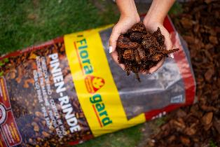
Vor dem Abdecken mit Mulch empfiehlt sich eine einmalige Düngung mit Stickstoff.  Bildquelle: Floragard | 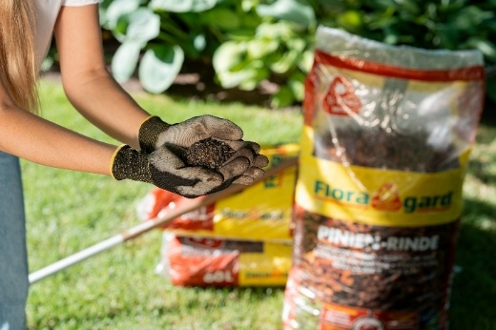

Kurzprofil Floragard Vertriebs-GmbH

Die Floragard Vertriebs-GmbH mit Sitz im niedersächsischen Oldenburg ist eines der führenden europäischen Unternehmen im Vertrieb von Blumenerden für Hobby-Gärtner und Profi-Substraten für den Erwerbsgartenbau, die sie in über 85 Länder exportiert. Eine Datenbank mit über 5.000 verschiedenen Substrat-Rezepturen macht dabei individuelle Lösungsansätze möglich. In über 20 leistungsstarken, modernen Produktionsbetrieben in Deutschland und dem Baltikum produziert die Unternehmensgruppe über zwei Millionen Kubikmeter. 1919 als Torfstreuverband GmbH in Berlin gegründet, steht der Name Floragard heute für Erfahrung, Zuverlässigkeit und Vertrauen. Weitere Informationen unter www.floragard.de.

